DERS PLANI
(2. Hafta: 24-28 Eylül 2018)
DERS: | Fen Bilimleri | SINIF: | 6
ÖĞRENME ALANI: | Dünya Ve Evren
ÜNİTE: | 1. Ünite: Güneş Sistemi Ve Tutulmalar
KONU: | Güneş Sistemi  Güneş Ve Ay Tutulması
KAZANIMLAR | F.6.1.1.2. Güneş sistemindeki gezegenleri, Güneş’e yakınlıklarına göre sıralayarak bir model oluşturur.  F.6.1.2.1.Güneş tutulmasının nasıl oluştuğunu tahmin eder.  a. Güneş tutulması esnasında Ay’ın hangi evrede olduğuna değinilir.  b. Her ay Güneş tutulmasının olmadığına değinilir.
ARAÇ-GEREÇ: | Ders Kitabı, EBA
SÜRE: | 4 ders saati
İŞLENİŞ : (5E Modeli)
Merak uyandırmak ve ön bilgileri ortaya çıkarmak için ders kitabı 34. Sayfadaki bu ünitede nelerin öğrenileceğiyle ilgili bölüm okutularak “Gündüz vakti havanın aniden karardığını veya gece vakti Ay’ın kaybolduğunu hiç fark ettiniz mi?” sorusu sorulacaktır.
- Giriş (Engage) (Motivasyon – Dikkat Çekme – Ön bilgileri harekete geçirme)
- Anahtar Kavramlar: Güneş Tutulması
Öğrencilerden anahtar kavramları okumaları ve bu kavramlarla ilgili tahminde bulunmaları istenir. Öğrencilere konu sonunda bu kavramlara tekrar dönüleceği hatırlatılır.
- Konuya Giriş
Öğrencilere konu girişinde yer alan aşağıdaki bölüm okutulur.
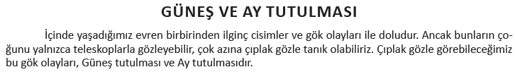
Mevcut işlenişe dâhil edilecek e-materyaller:
Bu bölümde etkileşimli tahtadan güneş tutulması içeren bir görsel materyal açılır.
- Keşfetme (Explore)
Mevcut İşleniş:
Bu bölümde ilk olarak bir önceki konuya ait olan “Güneş Sistemi Modeli” isimli etkinlik yaptırılarak öğrencilere etkinlik sonundaki;
- İç ve dış gezegenler hangileridir?
- Gezegenleri büyüklüklerine göre sıralayınız? Soruları sorulur.
Daha sonra öğrenciler ders kitabı 36. Sayfadaki Güneş Tutulması Oluşturalım etkinliğine yönlendirilecektir. Etkinlik sonunda öğrencilerin;
1. Güneş tutulması sırasında Güneş ışığını hangi cisim engellemektedir?
2. Güneş tutulması Dünya'nın her yerinde aynı anda gözlemlenebilir mi?
3. Güneş tutulması gece mi, gündüz mü görülür? Sorularına cevap vermeleri beklenmektedir.
Mevcut işlenişe dâhil edilecek e-materyaller:
Mevcut işlenişteki etkinlikler öğrenci tarafından yapılacaktır.
- Açıklama (Explain)
Mevcut İşleniş:
Bu bölümde ders kitabında yer alan “Güneş Tutulması” bölümünde yer alan aşağıdaki bilgiler öğrencilere aktarılacaktır.
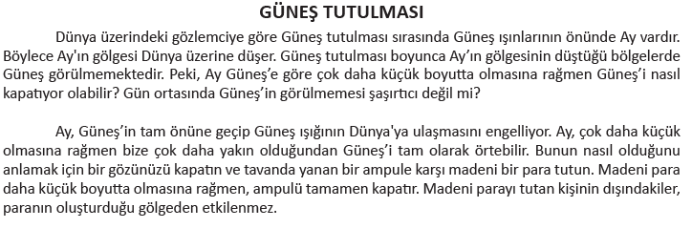
Mevcut işlenişe dâhil edilecek e-materyaller:
EBA Ders’te 6. Sınıf Konularında yer alan konuyla ilgili e-materyaller izletilir.
- Derinleştirme (Ayrıntıya Girme) (Elaborate)
Mevcut İşleniş:
Bu bölümde öğrencilere Güneş Tutulmasıyla ilgili olarak ders kitabında yer alan aşağıdaki bilgiler verilecektir.
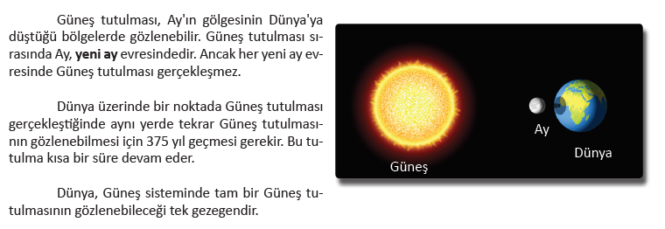
Mevcut işlenişe dâhil edilecek e-materyaller:
EBA Ders’te 6. Sınıf Konularında yer alan konuyla ilgili e-materyallerde yer alan bölüm izletilir.
- Değerlendirme(Evaluate)
Mevcut İşleniş:
Bu bölümde ders kitabı 33. Sayfadaki “Neler Öğrendik” bölümünde yer alan etkinlikler yaptırılacaktır.
Mevcut işlenişe dâhil edilecek e-materyaller:
EBA Ders’te 6. Sınıf Konularında yer alan “Güneş Tutulmasını Keşfedelim” isimli etkinlik yaptırılacaktır.
Konu Biterken
Bir sonraki derse hazırlık amacıyla öğrencilerden ders kitabı 37. Sayfasında bulunan Ay Tutulması Oluşturalım isimli etkinliği incelemeleri istenecektir.

……………………………………………… | ………………………………………
Fen Bilimleri Öğretmeni | Okul Müdürü
www.FenEhli.com

